**Конспект открытого урока по математике в 1 классе**

**Номер урока: __________**

***Тема: Закрепление табличных случаев сложения.***

**Цели:** 1. Развивать вычислительные навыки, речь, мышление, воображение

2. Закрепить знания учащихся о числах и цифрах первого десятка, табличные случаи сложения, умения сравнивать числа;

3. Воспитывать взаимопомощь, дружбу, интерес к предмету, стремления использовать полученные знания в повседневной жизни.

**Оборудование:** поезд с вагончиками, примеры на карточках, карточки с сам. работой, касса цифр, презентация «Устный счет», магниты, монетки, компьютер, экран, проектор.

**Ход:**

**I.Организационный момент.**

Встань-ка ровненько, дружок,

Начинается вот-вот

Интереснейший урок – математики.

Но сначала повернись,

Друг другу улыбнись.

Улыбнитесь мне, гостям и садитесь по местам.

**II. Вступительное слово учителя.**

Отправляемся в путешествие по стране математике, в которой живут необычные жители числа. Сегодня мы повторим примеры, задачи.

И красива и умна

Математика страна.

В ней всегда кипит работа.

Все подсчитывают что-то!

А вот на чем мы отправимся в путешествие, вы скажете, когда соедините цифры по порядку. /Дети соединяют цифры по порядку./

* Братцы в гости снарядились,

Друг за друга уцепились

И помчались в путь далёк,

Лишь оставили дымок. (ПОЕЗД)

7

3

6

5

4

2

1

8

**III. Устный счет.**

1.Прежде чем отправиться в путешествие нужно купить билеты. Билет стоит 7 рублей. Как можно набрать 7 рублей? /Дети предлагают/ Мы получили билет./ на доске:

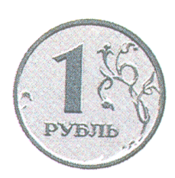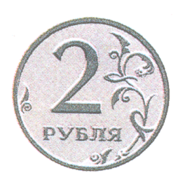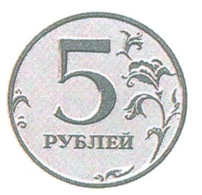

2.Сейчас нужно составить вагончики. На вагонах написаны примеры, нужно их решить:

3-1

4+4

10-1

7-1

5+2

2+3

1+0

2+1

2+2

3.

Расставьте вагоны по порядку.

Сколько всего вагонов? Кто сидит между зайчиком и Красной шапочкой? Кто впереди крокодила? Кто позади Петрушки? / и т.д/

**4.** **Физминутка:**

Загудел паровоз

И вагончики повез.

«Чу-чу-чу.

далеко я укачу!»

**5.**На нашем пути преграда, нужно справиться с заданием.

**1. Определи количество предметов и покажи цифру.**

/Презентация или наглядность/

**2.** **Состав числа**

Нужно животных покормить.

**3. Поймай рыбку /решение примеров/**

**Работа по офтальмотренажеру.**

Чтоб глаза твои зорче стали,

Чтоб в очках тебе не ходить,

Эти лёгкие движенья предлагаю повторить…

**6.** **Работа с геометрическими фигурами на развитие логического мышления.**

* **положите зеленый квадрат слева, синий справа, а красный между ними.**
* **зеленый квадрат не нижний и не верхний, а синий выше красного.**
* **синий выше зеленого, а красный между ними.**

**IV. Закрепление.**

**1.** Тучки набежали, нужно тучки разогнать.

**А) Индивидуальная работу возле доски 4 человека:**

+1=2 6*7 10 2=8 4+3=

-1=3 10*9 5 4=9 8-2=

3+2= 5*5+1 4 1=5 5+3=

**Б) Фронтальная работа.** /Дети используют кассу цифр/

**1. Арифметический диктант.**

* Какое число при счете следует за числом 8?
* Покажите предыдущее число числа 5?
* Какое число больше 8 на 1?
* Какое число меньше 4 на 2?
* Увеличь 3 на 2?
* Уменьши 5 на 1?
* Сколько глаз у 2 котят?
* Сколько ног у 2 коров?
* Пять малышек медвежат мама положила спать,

Одному никак не спится,

А скольким сон хороший снится? /4/

* Стала курица считать маленьких цыпляток:

Жёлтых 5 и чёрных 5, а всего…/10/

* 7 малюсеньких котят,

Что дают им всё едят.

А один сметаны просит.

Сколько же котяток? /8/

Проверка индивидуальной работы возле доски. /При проверки, если правильно выполнили, дети поднимают руки./

**Физминутка.**

Под музыку «Веселые путешественники»

Мы едем, едем, едем,

В далёкие края,

Хорошие соседи,

Счастливые друзья.

нам весело живется

Мы песенку поем

А в песенке поется

О том как мы живем

Тра-та-та, тра-та-та

Мы везем с собой кота,

Чижика, собаку,

Петьку-забияку,

Обезьяну, попугая,

Вот компания какая!

Вот компания какая!

**2. Индивидуальная работа по карточкам.**

Взяли дорожные журналы и заполняем их.

1.

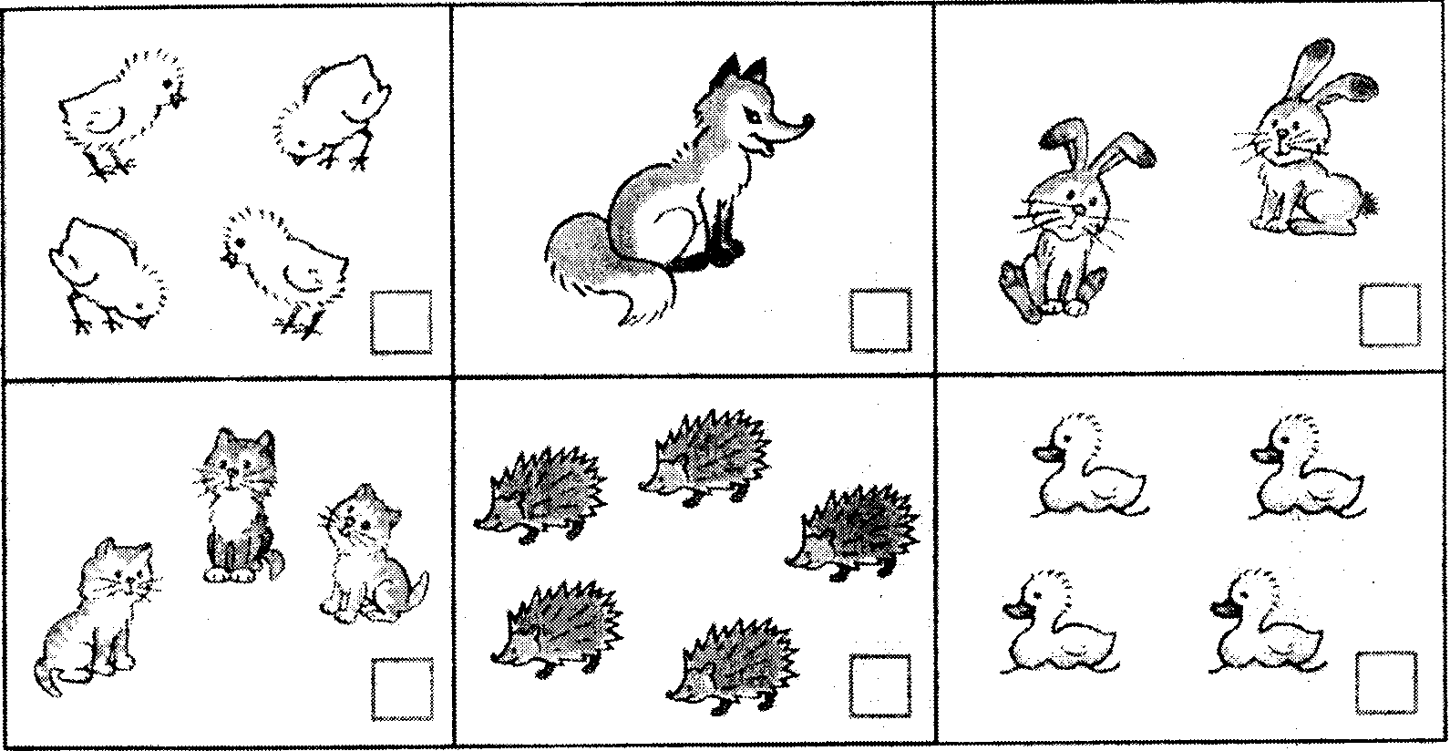

**1, 2, , 4, 5, , 7, ,9, .**

**3. 3+3= 2+2=**

**2+1= 4- 3=**

**9+1= 8+2=**

**10+0= 4+4=**

/Взаимопроверка. Какой пример лишний /

Молодцы, заполнили журналы.

**V. Творческое задание.**

Из каких геометрических фигур можно сложить поезд?/на рисунке/ Разбейте свой паровозик на геометрические фигуры. /работа в парах/

В путь! Домой! Садитесь поудобней.

Ведь к концу подходит наш урок.

Чтоб закончить наше путешествие,

Надо подвести итог.

Наш поезд прибывает на станцию Школа.

**VI. Итог урока.**

Ребята, мы много сделали за наше путешествие.

Чем мы занимались, путешествуя по стране Математики? Чему учились? Что повторяли? Что вам понравилось? Что запомнилось?

Спасибо за урок.